Le but de ce TP est de différencier le courant continu du courant alternatif.
Nous allons réutiliser le montage d’un TP précédent. Nous remplaçons la lampe par 2 diodes.

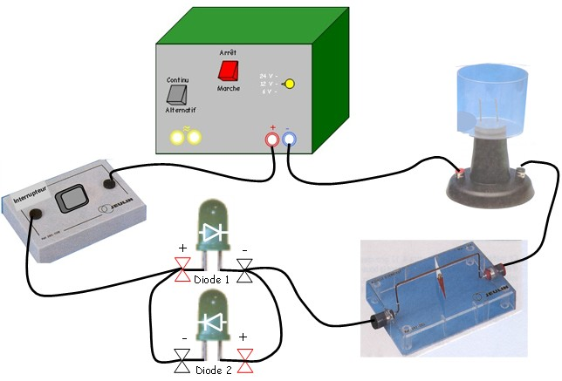
Activité 1 : utilisation du générateur habituel.

- Courant continu :

  - Réaliser le montage ci-contre :
  - 😐 Appeler le professeur.
  - Mettre le circuit sous tension. Observer ce qui se passe.
⇒ au niveau des diodes :

⇒ au niveau de l’aiguille aimantée :

⇒ au niveau de l’électrolyseur :

  - Mettre le circuit hors tension. Inverser les bornes + et – du générateur
  - Mettre le circuit sous tension. Observer ce qui se passe.
⇒ au niveau des diodes : | ⇒ au niveau de l’aiguille aimantée : | ⇒ au niveau de l’électrolyseur :

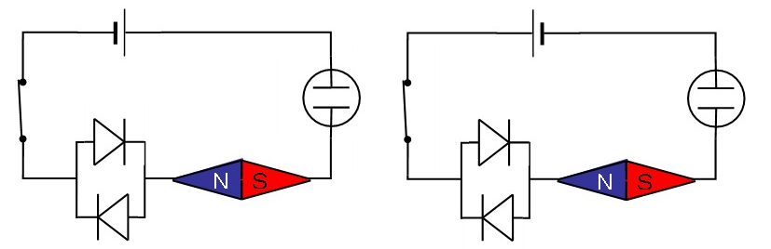
  - Flécher le sens du courant dans les 2 cas sur les schémas ci-dessous :

  - Expliquer ce qui se passe dans les 2 cas.

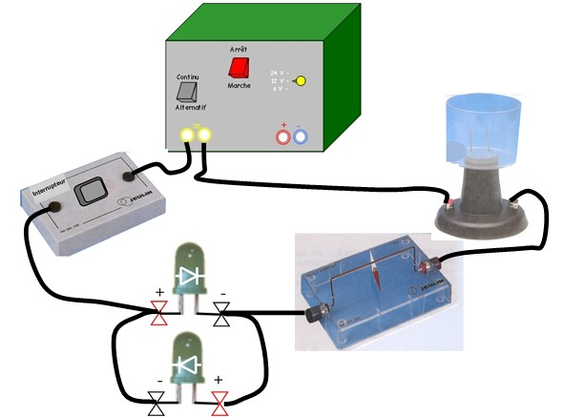
- Courant alternatif :

  - Réaliser le montage ci-contre :
  - 😐 Appeler le professeur .
  - Mettre le circuit sous tension. Observer ce qui se passe.
⇒ au niveau des diodes :

⇒ au niveau de l’aiguille aimantée :

⇒ au niveau de l’électrolyseur :

Activité 2 : utilisation du générateur basse fréquence (G.B.F).

Nous allons utiliser un générateur de courant alternatif un peu particulier, le G.B.F.
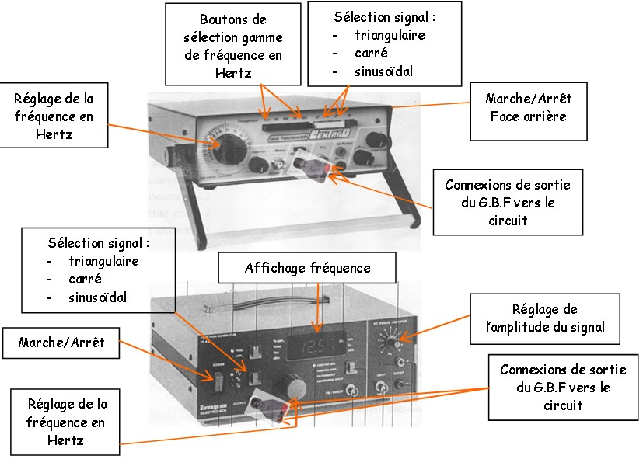

Réglage de l’amplitude 
G.B.F Elève

G.B.F prof
1. Relation entre période et fréquence du courant alternatif :

1.1. Brancher le G.B.F aux bornes des diodes comme indiqué sur le schéma ci-contre.
  - Effectuer les réglages suivants sur le G.B.F :
- Tension sinusoïdale
- Bouton de réglage de la fréquence sur 1 Hz
  - 😐 Appeler le professeur.
  - Mettre sous tension et observer.

  - Régler le bouton de la fréquence sur 2 Hz. Qu’observe t-on ?

  - Régler le bouton de la fréquence sur 5 Hz. Qu’observe t-on ?

  - Régler le bouton de la fréquence sur 50 Hz. Qu’observe t-on ?

→ Quand la fréquence augmente, le clignotement est
→ Quand la fréquence augmente, le temps qui s’écoule entre deux clignotements

On appelle période, le temps nécessaire pour que les deux LED clignotent une fois chacune.

Conclusion ⇒ La fréquence et la période sont
⇒ La fréquence et la période sont liées par la relation ou

Conclusion : Le courant alternatif est un courant qui change de …………………… au cours du temps. Ce changement
de …………………… peut se faire plus ou moins ……………………………
2. Les axes de l’oscilloscope : Attention !! L’oscilloscope se branche comme le voltmètre en …………………………
2.1. Déterminons l’axe sur lequel nous mesurerons les temps en secondes.
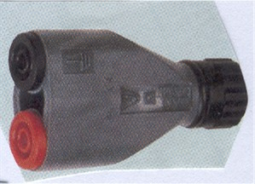
    - Effectuer le montage ci-contre :
    - Régler : le G.B.F sur : Bornes de la fiche BNC →
Tension sinusoïdale
Réglage de la fréquence sur 10 Hz
Réglage de l’amplitude à mi-course 
l’oscilloscope sur : Bouton 1 sur 20 ms
Bouton 2 sur 1 V
Touche Y_{A} enfoncée
Commutateur sur  (au milieu)
    - Mettre l’oscilloscope sous tension.
    - Placer le spot au centre de l’écran à l’aide du bouton
    - Mettre le GBF sous tension. A quoi ressemble signal visualisé sur l’oscilloscope ?

    - Indiquer sur les écrans ci-dessous celui qui correspond à une fréquence f = 10 Hz (vu sur l’oscilloscope)
f= .......... Hz f= .......... Hz

    - Régler la fréquence du GBF sur f = 20 Hz. Que remarque t-on ?
⇒ Au niveau des diodes :
⇒ Au niveau de l’écran :

Les diodes brillent , la tension à leurs bornes .
Les diodes clignotent , la fréquence du signal
La courbe visualisée sur l’écran est modifiée.

    - Indiquer sur les écrans ci-dessus celui qui correspond à une fréquence f = 20 Hz (vu sur l’oscilloscope)

Conclusion : Sur un oscilloscope, pour mesurer la période en secondes, on utilise l’axe ...............................

2.2. Déterminons l’axe sur lequel nous mesurerons la tension en volts.
    - Mettre le GBF hors tension. Débrancher les fils sortant de la borne BNC.
    - Brancher les fils sur les bornes et du GBF.
    - Régler le bouton d’amplitude  au minimum (complètement à gauche)
    - Régler la fréquence du GBF sur f = 10 Hz
    - Mettre le GBF sous tension.
    - Régler le bouton d’amplitude  jusqu’à ce que le clignotement des diodes soit à peine visible.
    - Dessiner sur l’écran ① ci-dessous le signal observé.

écran ① écran ②

    - Régler le bouton d’amplitude  à mi-course. Qu’observe t-on ?
⇒ Au niveau des diodes :
⇒ Au niveau de l’écran :

Les diodes brillent , la tension à leurs bornes a.
Les diodes clignotent , la fréquence du signal
La courbe visualisée sur l’écran est modifiée

    - Dessiner sur l’écran ② ci-dessus le signal observé.

Conclusion : Sur un oscilloscope, pour mesurer la tension en volts, on utilise l’axe ...............................

3. Mesures de tensions et de fréquences:
Ecran ①
3.1. Régler le bouton d’amplitude  pour que l’oscilloscope montre la même courbe que sur l’écran ci-contre.
3.2. Quel lien existe t-il entre la forme de la courbe et le clignotement des diodes ?

3.3. Graduer l’axe vertical de l’écran ci-contre à l’aide de l’indication du réglage du bouton ② de l’oscilloscope.
- Indiquer en rouge sur l’écran l’amplitude de la courbe.
Cette courbe a une amplitude de …… carreaux soit :
……… x ……… = ……… Volts.

3.4. Graduer l’axe horizontal de l’écran ci-dessus à l’aide de l’indication du réglage du bouton ① de l’oscilloscope.
- Indiquer en vert sur l’écran le « motif » de la courbe.
Ce motif a une durée de …… carreaux soit ……… x ……… = ……… secondes.
La « durée du motif » s’appelle la période T. Ici on trouve donc T = ……… s
- A l’aide la formule , calculer, en hertz, la fréquence f du signal lu sur l’écran ci-dessus. On peut écrire : f = soit f = ………… Hz.
Comparer la valeur de f avec le réglage de la fréquence du G.B.F.

3.5. En réglant le bouton d’amplitude , l’oscilloscope peut donner la même courbe que l’écran ci-dessous.

Graduer les 2 axes comme sur l’écran n°1.
- Indiquer en rouge sur l’écran l’amplitude de la courbe.
Cette courbe a une amplitude de …… carreaux soit :
……… x ……… = ……… Volts.

- Indiquer en vert sur l’écran le « motif » de la courbe.
Ce motif a une durée de …… carreaux soit :
……… x ……… = ……… secondes. On a donc f = ………… Hz

Conclusion :

- Le signal représenté sur l’écran ① et le signal représenté sur l’écran ② :
- ont la même amplitude mais des périodes différentes
- ont la même période mais des amplitudes différentes.

- Si du signal augmente ………………

3.6. Régler la fréquence du GBF pour que l’oscilloscope montre la même courbe que sur l’écran ci-dessous.
Que font les diodes ?

Graduer les 2 axes comme sur l’écran n°1.
- Indiquer en rouge sur l’écran l’amplitude de la courbe.
Cette courbe a une amplitude de …… carreaux soit :
……… x ……… = ……… Volts.
- Indiquer en vert sur l’écran le « motif » de la courbe.
Ce motif a une durée de …… carreaux soit :
……… x ……… = ……… secondes. On a donc f = ………… Hz

Conclusion :

- Le signal représenté sur l’écran ② et le signal représenté sur l’écran ③ :
- ont la même amplitude mais des périodes différentes
- ont la même période mais des amplitudes différentes.

- Si du signal augmente ………………

Activité 3 : Mesures de la tension et de la fréquence délivrée par le générateur.
- Utilisons l’oscilloscope et le voltmètre afin de mesurer :
- La tension maximale délivrée par le générateur.
- La tension efficace délivrée par le générateur.

Attention !! L’oscilloscope se branche comme le voltmètre en ……………………………

1.1. Effectuer le montage ci-contre :
1.2. Régler :
- le générateur sur : courant alternatif/ 12 V
- le voltmètre sur : 20 V (ACV)
- l’oscilloscope sur : Bouton 1 sur 5 ms
Bouton 2 sur 5 V
Touche Y_{A} enfoncée
Commutateur sur  (au milieu)
1.3. Mettre les 3 appareils sous tension.
1.4. Quelle est la mesure de la tension indiquée par le voltmètre ?
U_{voltmètre} = ………… V
1.5. Sur l’écran de l’oscilloscope la courbe a une amplitude de …… carreaux donc :
La tension mesurée est donc de …… x ……… = ……… Volts.
1.6. Comparer les résultats trouvés aux questions 1.4 et 1.5.

Le réglage de tension sur le générateur correspond à la mesure .

- Valeur théorique de la tension :

Si le générateur était bien réglé, nous devrions avoir les mesures suivantes :
  - Sur l’oscilloscope :
Le bouton n° 1 est réglé sur …… V
- Graduer l’axe vertical en utilisant ce réglage.
- Indiquer en rouge sur l’écran l’amplitude de la courbe.
Cette courbe a une amplitude de …… carreaux soit :
…… x …… = …… volts
2.1. On trouve ainsi U _{max} = …… V

- Sur le voltmètre : Le voltmètre indique U_{efficace} = ……… V

2.2. Calculer U_{efficace} x = …………… x = …………… V

2.3. Comparer U_{max} avec le résultat précédent :

Les valeurs efficaces et maximales d’une tension alternative sinusoïdale sont liées par la relation :

- Valeur de la fréquence :

3.1. Le bouton n° 2 est réglé sur ……
- Graduer l’axe horizontal de l »écran de la page 6 en utilisant ce réglage.
- Indiquer en vert sur l’écran de la page 6 la période du signal observé.
Cette courbe a une période représentée par …… carreaux soit :
T = ……… x ……… = ………… millisecondes soit T = ………… seconde.
3.2. A l’aide la formule , calculer, en hertz, la fréquence f du signal lu sur l’écran ci-dessus.
On peut écrire : f = soit f = ………… Hz.

Cette fréquence f = …… Hertz correspond à la fréquence du courant alternatif délivré par E.D.F en France.
La tension délivrée par E.D.F pour les installations domestiques a pour valeur U  ……… Volt.

3. Valeur de la fréquence :

3.1. Le bouton n° 2 est réglé sur ……
- Graduer l’axe horizontal de l »écran de la page 6 en utilisant ce réglage.
- Indiquer en vert sur l’écran de la page 6 la période du signal observé.
Cette courbe a une période représentée par …… carreaux soit :
T = ……… x ……… = ………… millisecondes soit T = ………… seconde.
3.2. A l’aide la formule , calculer, en hertz, la fréquence f du signal lu sur l’écran ci-dessus.
On peut écrire : f = soit f = ………… Hz.

Cette fréquence f = …… Hertz correspond à la fréquence du courant alternatif délivré par E.D.F en France.
La tension délivrée par E.D.F pour les installations domestiques a pour valeur U  ……… Volt.

3. Valeur de la fréquence :

3.1. Le bouton n° 2 est réglé sur ……
- Graduer l’axe horizontal de l »écran de la page 6 en utilisant ce réglage.
- Indiquer en vert sur l’écran de la page 6 la période du signal observé.
Cette courbe a une période représentée par …… carreaux soit :
T = ……… x ……… = ………… millisecondes soit T = ………… seconde.
3.2. A l’aide la formule , calculer, en hertz, la fréquence f du signal lu sur l’écran ci-dessus.
On peut écrire : f = soit f = ………… Hz.

Cette fréquence f = …… Hertz correspond à la fréquence du courant alternatif délivré par E.D.F en France.
La tension délivrée par E.D.F pour les installations domestiques a pour valeur U  ……… Volt.

